Лотов Святослав Александрович
Образ Барнаула на картинах алтайских художников конца XX - начала XXI века
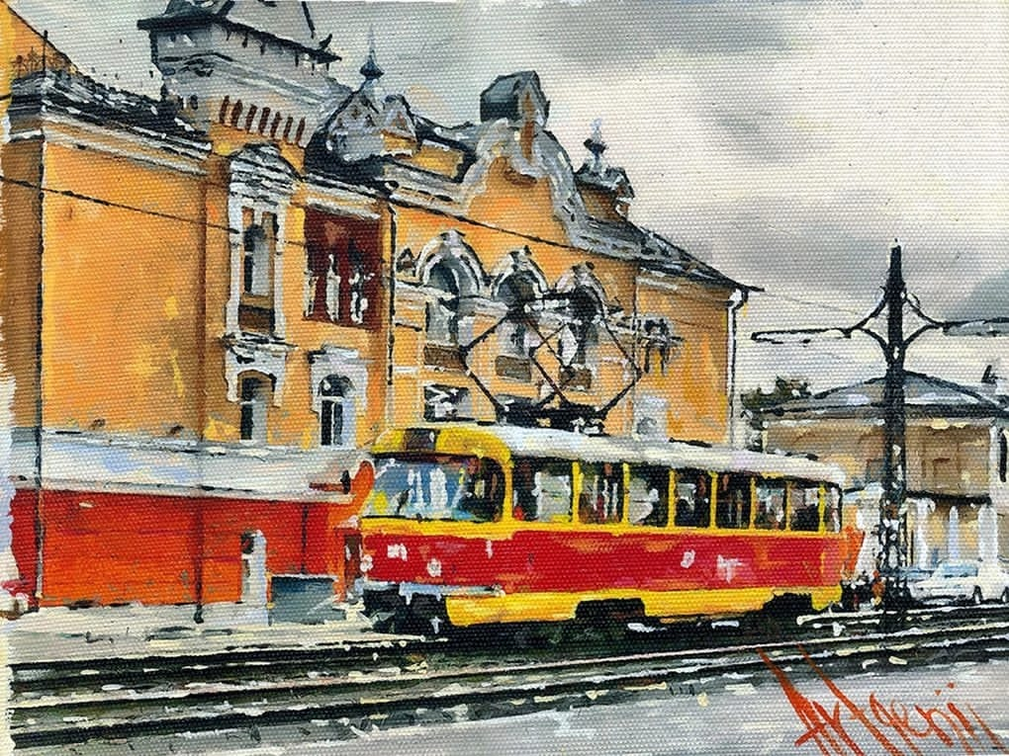
Игорь Ермаков
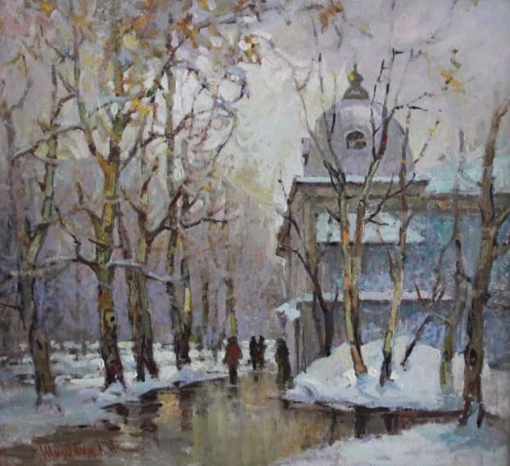

Андрей Арестов «Весна»

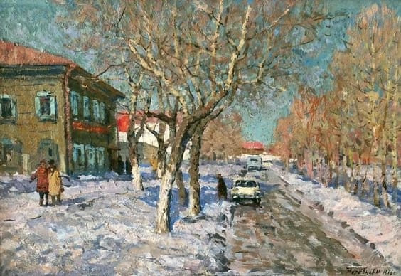
Михаил Жеребцов «Март»
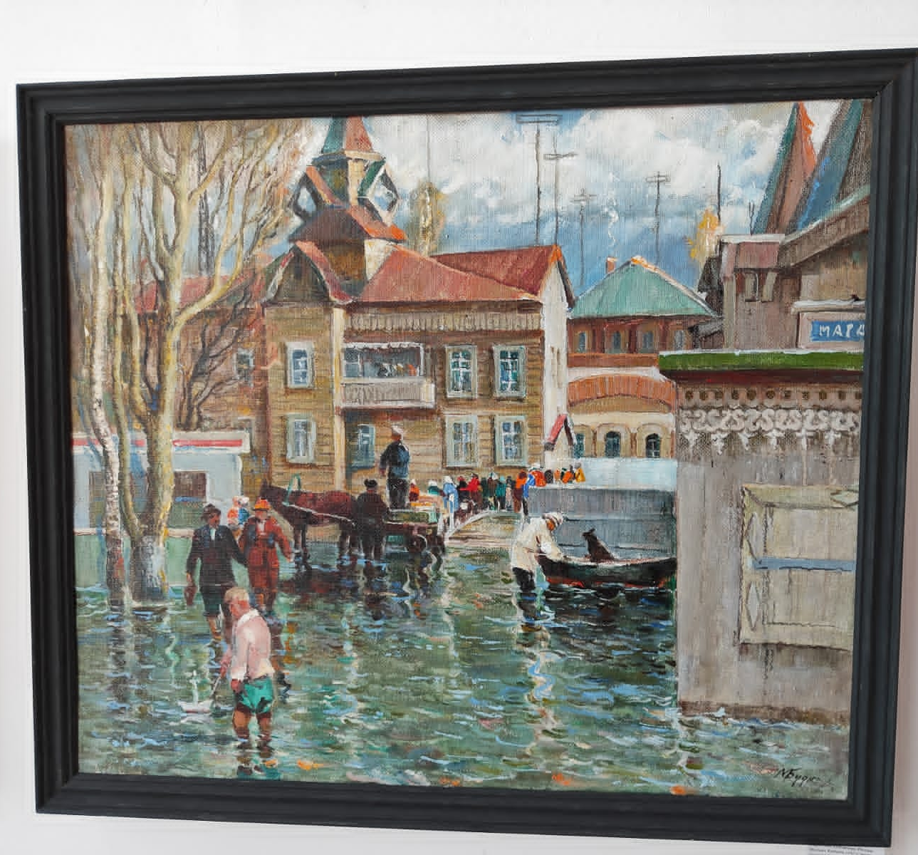

Михаил Будкеев «Весна. Большая вода»

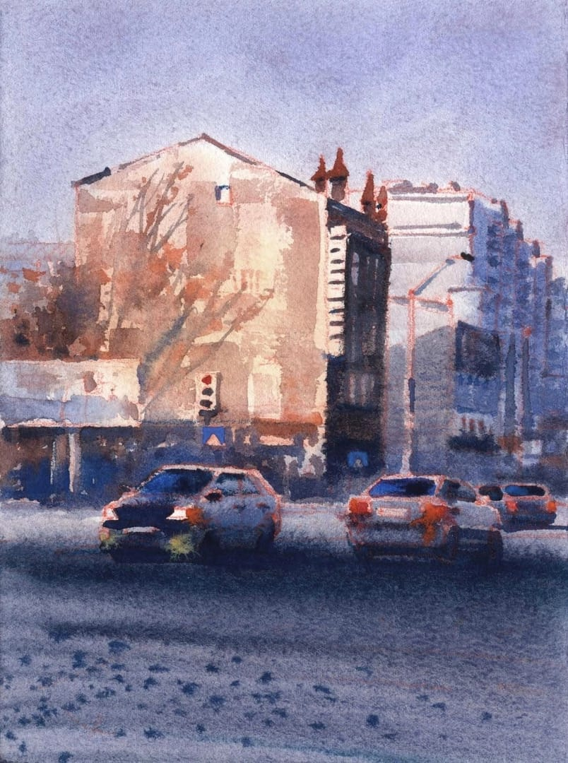
Александр Гордиенко
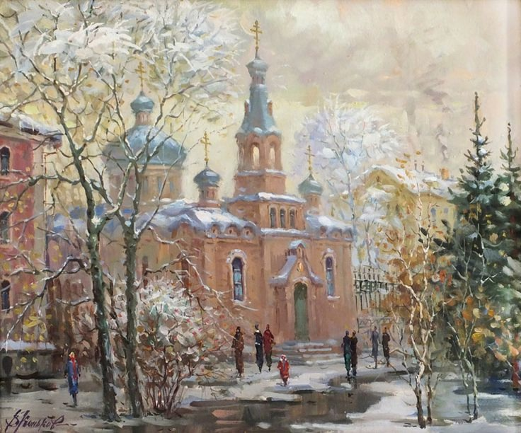
Владимир Коньков «Свято-Никольский храм»

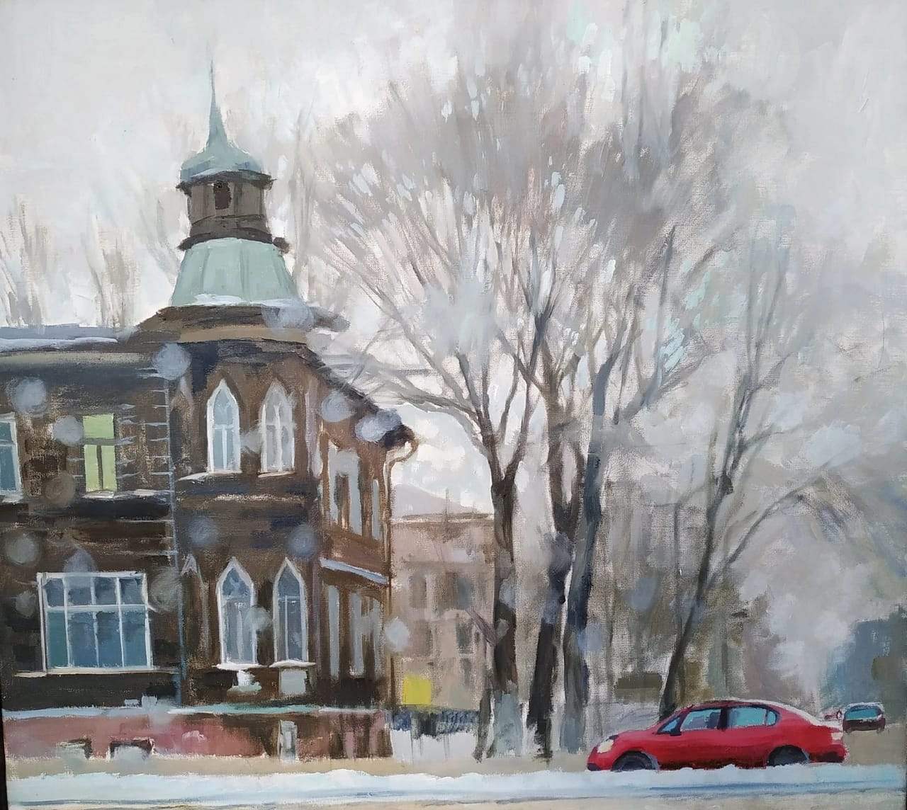
Валерий Октябрь

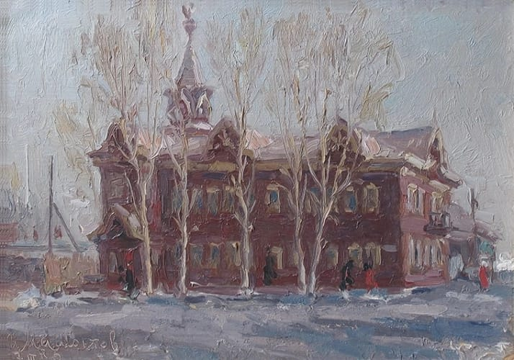
Иван Мамонтов

